Kính thưa quí bạn
Cũng như mọi khi, tôi gởi các bạn những tin xó bếp, nhưng không có thì có khi thiệt thòi, ví như quí bà không lu bu trong xó bếp thì quí ông đói bụng, hết bàn chuyện chánh trị quân sự nỗi.
1. Tặng các bạn thích uống "thực phẩm chức năng" herbal supplements
2. Dầu dừa: Sáng mắt ra rồi
3. Anh khổng lồ Apple coi vậy mà lạng quạng rồi.
4. Cảnh sát Mỹ không được quyền buộc người dân mở cell phone để xét.
5. Cuối cùng là 5 tin "xe cán chó" lặt vặt bằng hình. Coi vậy mà hay đó nghe
HCD 15-Jan-2019
-------------------
Thưa các bạn đa số tin tôi gởi các bạn đểu là mới trong vòng 24 tiếng trở lại và tôi tin là không ai nhắc hay nói tới đâu. Vì là tin reader digest nên đa số là hình, email được forward nhiều lần sẽ mất hình, các bạn đọc Microsoft Word attached.
--------
Tặng các bạn thích uống "thực phẩm chức năng" herbal supplements
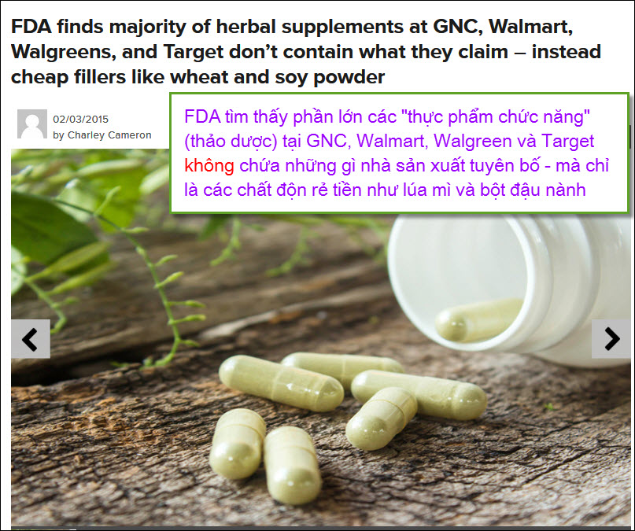
Tóm tắt: FDA tìm thấy phần lớn các "thực phẩm chức năng" (thảo dược) tại GNC, Walmart, Walgreen và Target không chứa những gì nhà sản xuất tuyên bố - mà chỉ là các chất độn rẻ tiền như lúa mì và bột đậu nành
=========
Dầu dừa: Sáng mắt ra rồi
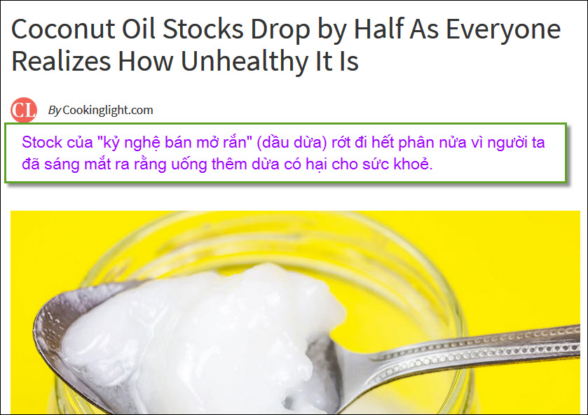
Xin đọc thêm chi tiết trong webpage nầy click => http://flip.it/SqlqaJ
HCD: Các bạn còn nhớ không lâu nay tôi lên tiếng năm ba lần là đừng có tin mấy đốc tờ quảng cáo lào trong Internet (Mỹ hay ngoại quốc không phải người Việt Nam đâu). Họ ca ngỡi dầu dừa hết lời vì học kinh doanh tức là bán dầu dừa như là thực phẩm chức năng. Bây giờ thì người ta đã sáng mắt ra rồi.
Dầu dừa là loại dầu có hại hơn cả mỡ heo mỡ bò. Trong bảng sắp hạng nó đứng hạng bét.
Thấy thì nói nhưng chắc nhiều bạn đâu có tin, mua dầu dừa về uống hay ăn thế bơ cho "bổ khoẻ".
Kết luận đùa chơi: Các bạn hãy tin những "nhà" bắt vịt như tôi. Tại sao? Thưa vì những "nhà" bắt vịt thì không giỏi bộ môn nào hết, nhưng bộ môn nào cũng có nhiều tài liệu (data base) lưu trử trong "bộ nhớ".
========
Apple coi vậy mà lạng quạng rồi
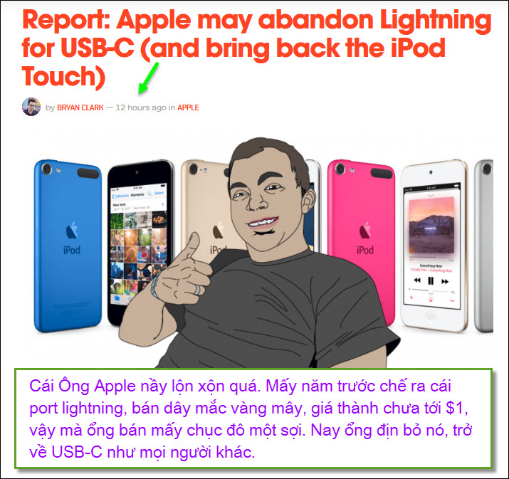
HCD: Cái Ông Apple nầy lộn xộn quá. Mấy năm trước chế ra cái port lightning, bán dây mắc vàng mây, giá thành chưa tới $1, vậy mà ổng bán mấy chục đô một sợi. Nay ổng địn bỏ nó, trở về USB-C như mọi người khác.
Apple dùng những port không giống ai xưa nay, các bạn xài hể iOS nầy biết rồi. Cái dở nhất (theo tôi) là không cho người dùng add thêm microSD card vào iPad, iPod, iPhone... hầu hết mấy hãng khác có thể mua SDcard add theo chỗ chứa vào máy. Cái dở thứ hai là iTune. Theo tôi thôi nghe bà con, ý kiến của 1 người trong 7 tỉ người.
==========

Cảnh sát Mỹ không được quyền buộc người dân mở cell phone để xét.
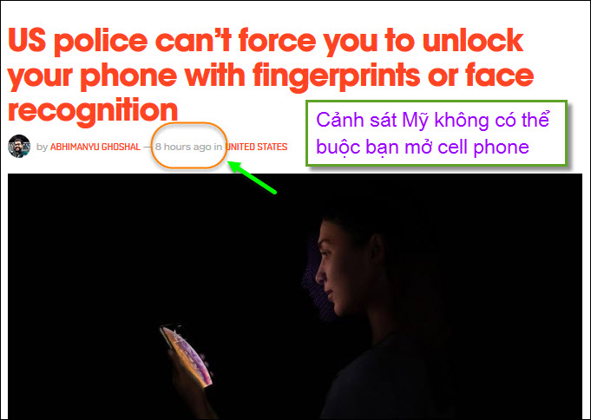
Xin đọc thêm chi tiết trong webpage nầy click => http://flip.it/nQlYWf
Tóm tắt: Thứ Sáu tuần trước, Thẩm phán Kandis Westmore đã ra phán quyết tại tòa án liên bang Hoa Kỳ ở California rằng cảnh sát không thể buộc các nghi phạm mở khóa điện thoại của họ bằng cách sử dụng sinh trắc học như nhận diện khuôn mặt, quét mắt hoặc dấu vân tay, vì điều đó sẽ vi phạm các biện pháp bảo vệ sửa đổi thứ năm của họ chống lại sự tự buộc tội.
Đó là một chiến thắng cho những người đứng về phía bảo vệ sự riêng tư của mọi người. Nhưng vẫn còn phải xem xét nếu phán quyết này bị thách thức trong các vụ án trong tương lai, và điều này sẽ cơ hội cho các nhà lập pháp đang tìm cách thúc đẩy các nhà điều tra tội phạm được có thêm quyền lực.
======
Cuối cùng là 5 tin "xe cán chó" lặt vặt bằng hình. Coi vậy mà hay đó nghe
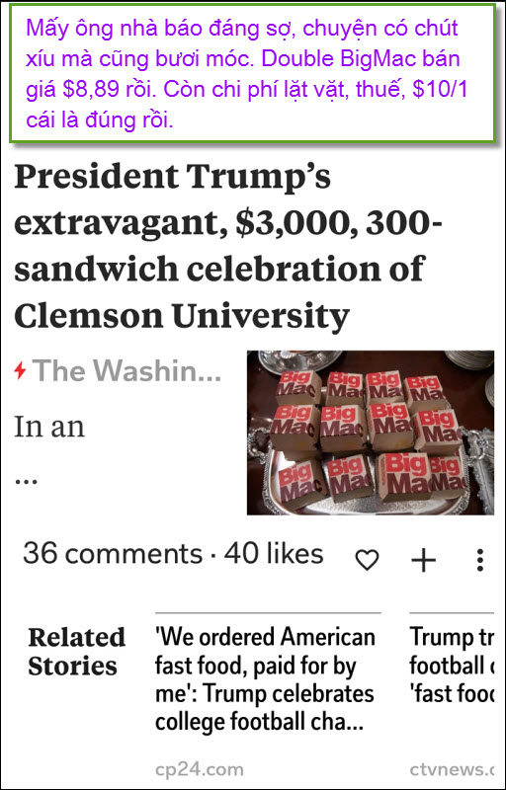
HCD: Tổng Thống đải đội banh chiến thắng Clemson University bằng fast food ở toà Bạch Ốc hôm qua, nhà báo bươi móc về giá cả.
Giá cả hamberger ở McDanold khoảng từ $5 tới $8,89.
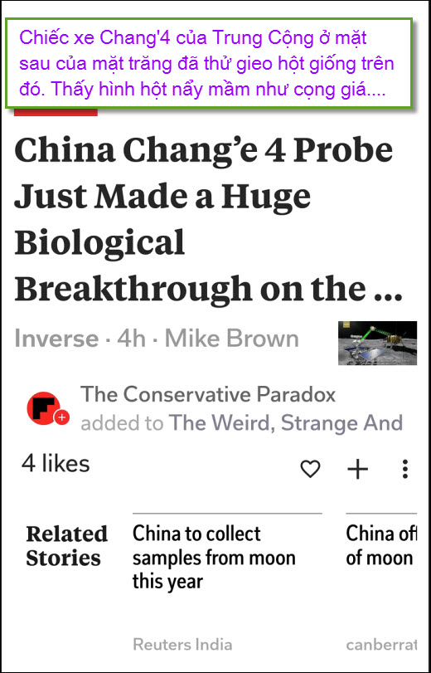
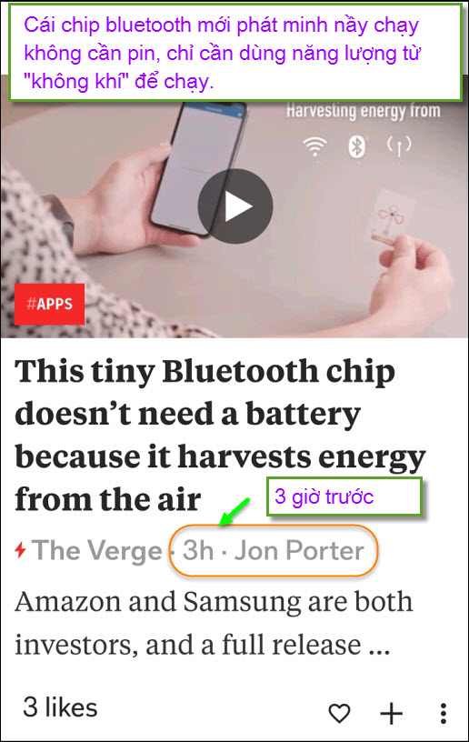
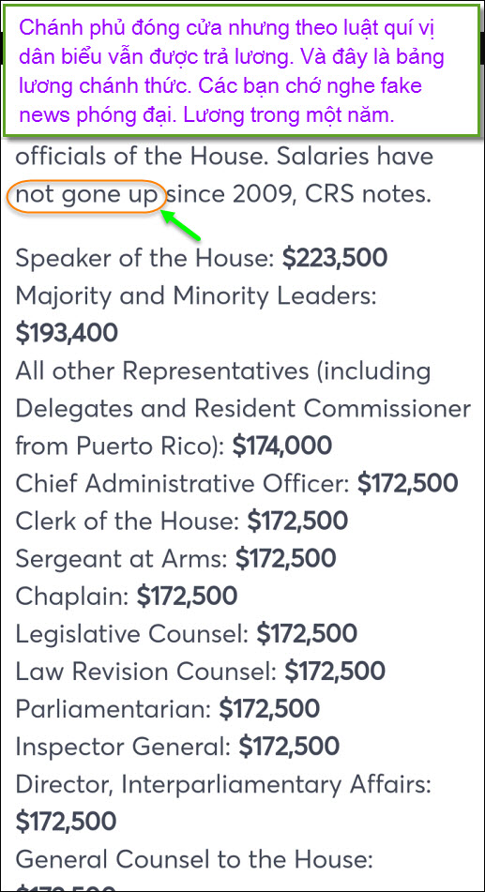
HCD: Có cái email phóng đại tiển lương, đây là bản lương chánh thức của quí vị dân cử (lương một năm)
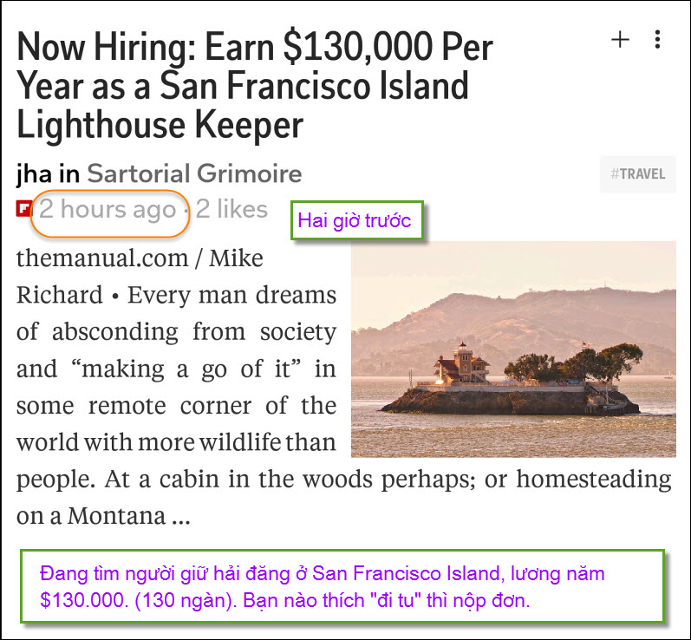
Đang tìm người giữ hải đăng ở San Francisco Island, lương năm $130.000. (130 ngàn). Bạn nào thích "đi tu" thì nộp đơn.

